2 июня в Государственном бюджетном образовательном учреждение высшего образования "Оренбургский государственный институт искусств им. Л. и М. Ростроповичей" прошёл ХII областной слет председателей первичных организаций Профсоюза работников народного образования и науки Российской Федерации.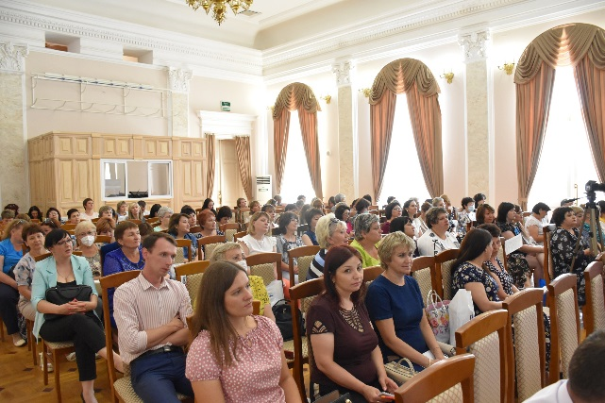 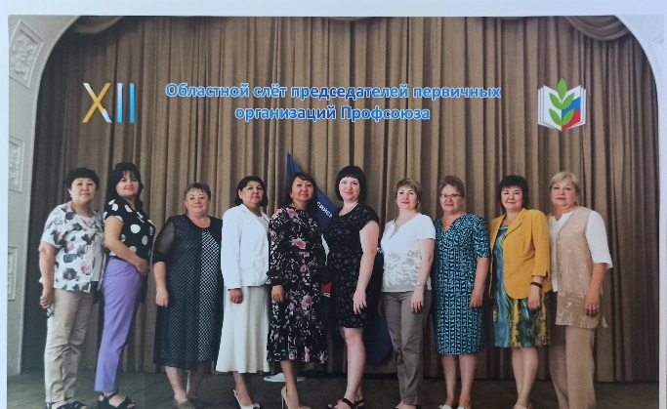
В работе слёта приняли участие Царёва Марина Валерьевна – заместитель министра образования Оренбургской области и Чирков Ярослав Анатольевич – председатель Федерации организаций профсоюзов Оренбургской области.
После приветствия делегатов слёта выступили:
Романова Марина Владимировна – учитель-логопед детского сада №2 города Бугуруслана, Краус Александр Сергеевич – учитель «Пригородной СОШ №1» Оренбургского района, Крюкова Надежда Александровна – музыкальный руководитель Детского сада №7 «Теремок» посёлка Акбулак, Махмутова Людмила Анатольевна – учитель «Перевозинской СОШ» Бузулукского района, Бячкова Инна Владимировна – воспитатель детского сада №6 города Бузулука и Мустакаева Алия Аманжоловна – учитель «Мещеряковской СОШ» Соль-Илецкого городского округа.
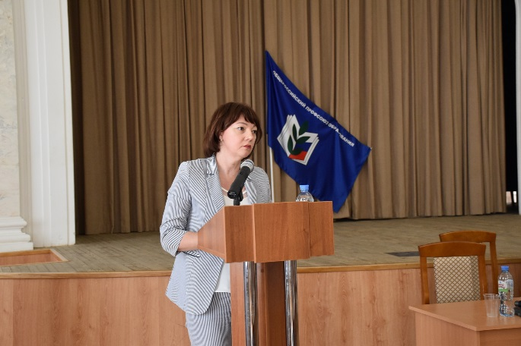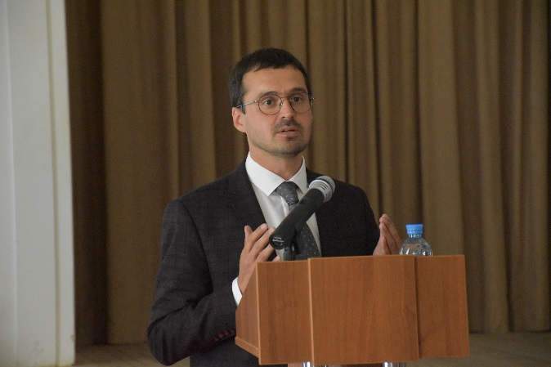
Нашу районную профсоюзную организацию с достоинством представляли: Харитонова А.А. (председатель - МАОУ «Нижнегумбетовская СОШ»), Тимофеева О.Я. (председатель - МБОУ «Октябрьская СОШ»).
Были поощрены 12 председателей, с разных районов, которые возглавляют первичные организации более 20 лет, в их число вошла - Дусматова В.Н. (председатель - МБОУ «Краснооктябрьская СОШ»).
Делегатами слёта были принятые рекомендации
Так же были возложены цветы к памятнику первой учительнице это право было предоставлено Назарову Павлу Николаевичу – учителю «Бродецкой средней школы» Оренбургского района и Мустафину Ринату Зуфаровичу заместителю директора ДЮСШ Кувандыкского городского округа.
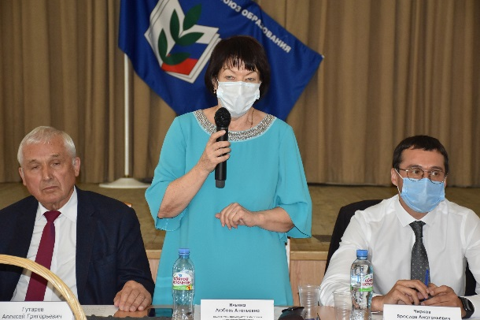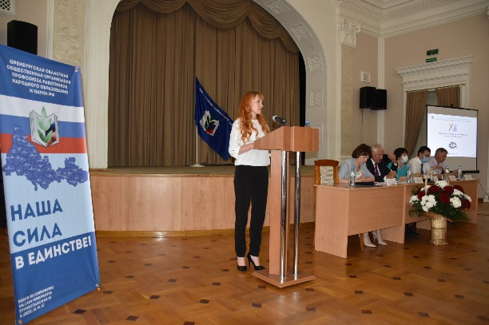
После официальный части для делегатов был показан праздничный концерт дипломантов окружных этапов областного конкурса художественной самодеятельности «Виват, таланты!». Мачнева Н.Ю. (учитель музыки - МБОУ «Октябрьская начальная школа») – победительница конкурса - исполнила песню «Вне игры».

